REPORTE DE PRÁCTICAS 1

En el buscador “Google” empezamos a ver comandos para facilitar nuestras busquedas, así cómo

1. Imágenes natacion o futbol **–**box
   1. Al pedir imágenes de cierto tipo, el buscador nos dará todas aquellas que contengan las palabras del lado izquierdo, pero no lacalizará los términos despues del signo “**-**“.

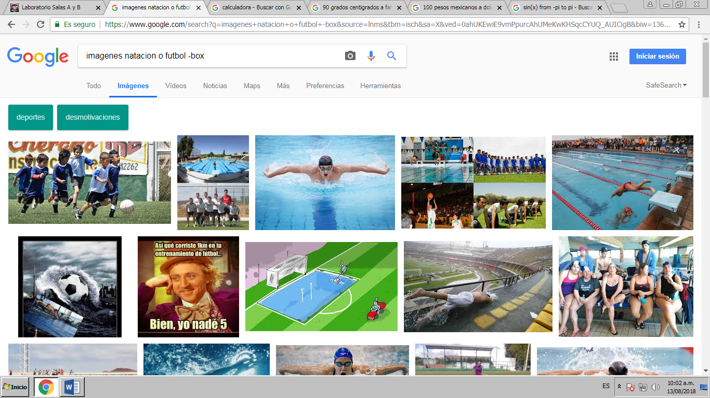

1. **“**Jornada del futbol mexicano**”**
   1. Al escribir entre comillas (**“…”**) alguna frase, nos dará resultados que contengan exactamente la misma frase en alguna parte del texto.

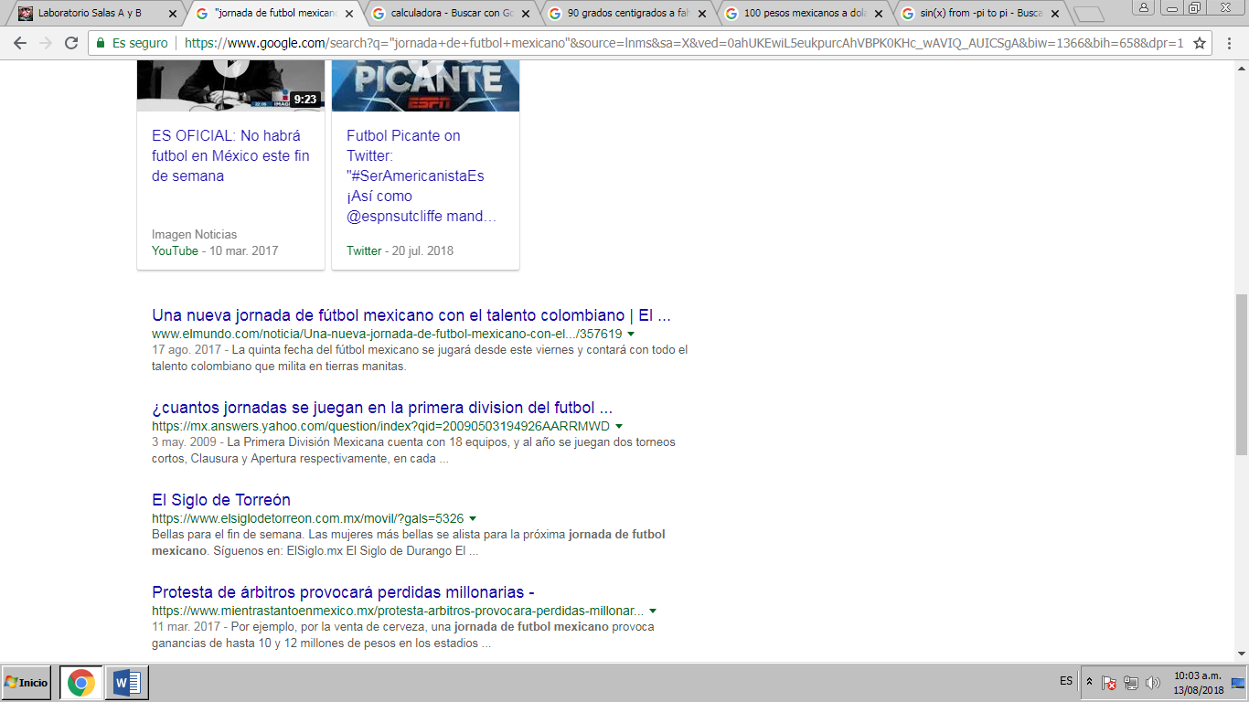

1. **Define:**computación
   1. Al escribir “**define:**”, Google nos dará la definición como si se tratase de un diccionario.

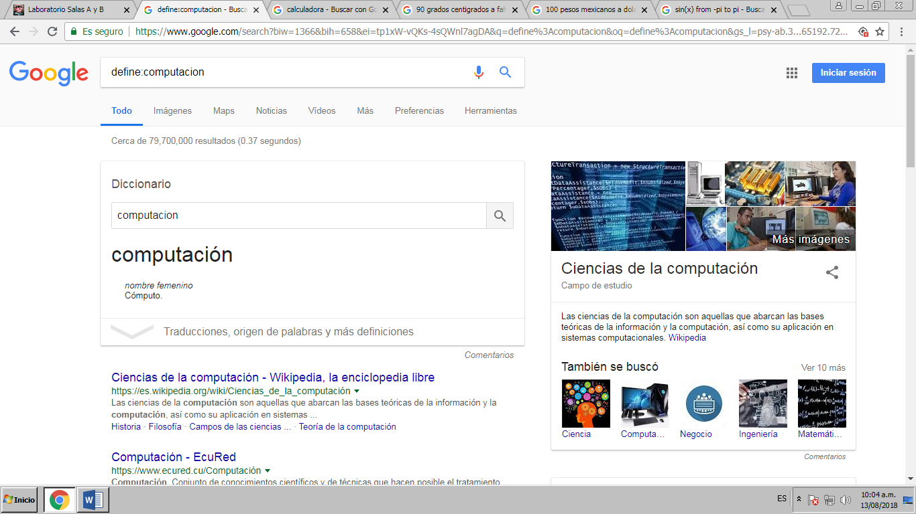

1. **Site:**cnnmexico.com **~**olimpiadas 2012**..**2013
   1. Al colocar “**site:**” nos mandará solamente información de esos sitios.
   2. Con el símbolo “**~**” nos dará páginas que contengan esa palabra.
   3. Al colocar “**..**” entre dos cantidades, significa que se busca un intervalo entre esas dos cantidades.

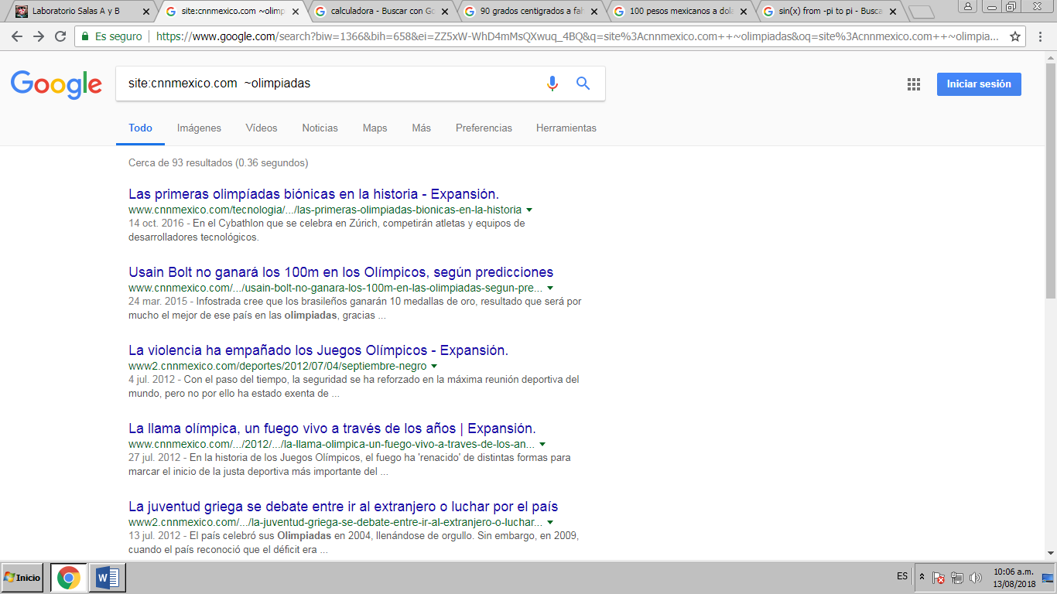

1. **Intitle**“programación en C” **intext:**ingeniería **filetype:**pdf
   1. Con la palabra “**Intitle**” nos dará páginas que contengan en el título esa palabra.
   2. Con el comando “**intext:**” sirve para negar la palabra que se coloque y no salga en la información.
   3. Con “**filetype**” nos dará el tipo de documento.

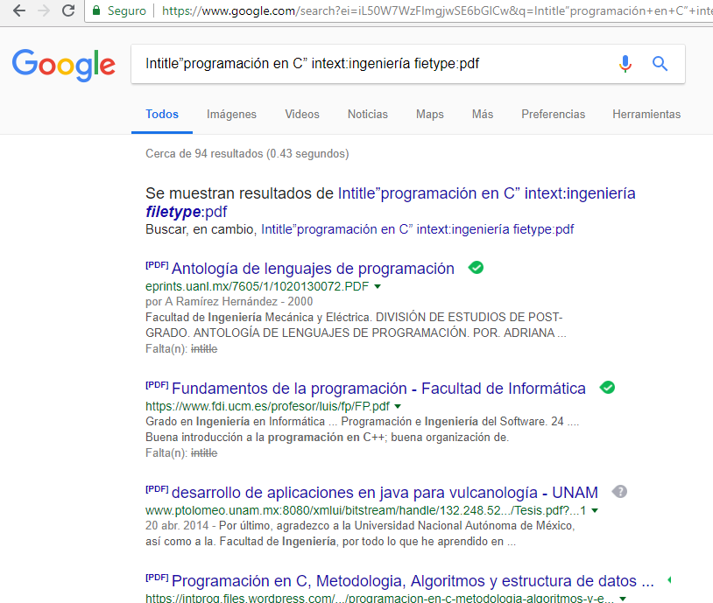

1. **Calculadora**
   1. Al buscar calculadora, nos mostrará como primer resultado una calculadora con las funcionalidades básicas.

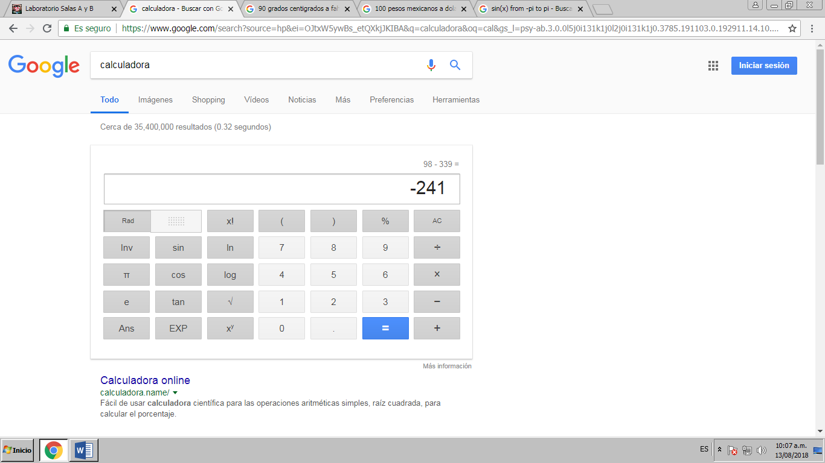

1. **Convertidor de unidades**
   1. Así como nos puede mostrar la calculadora, también hay un convertidor, el cual nos puede mostrar el valor equitativo de casi cualquiera.

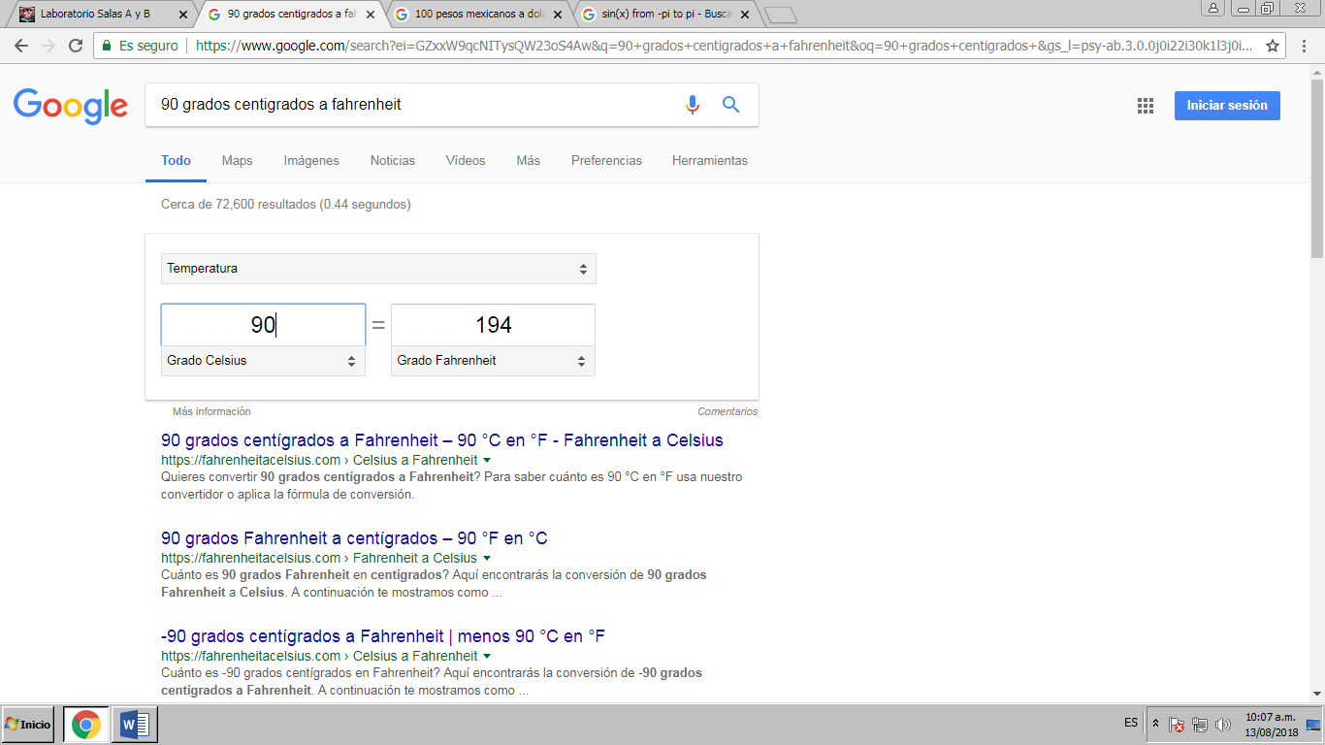

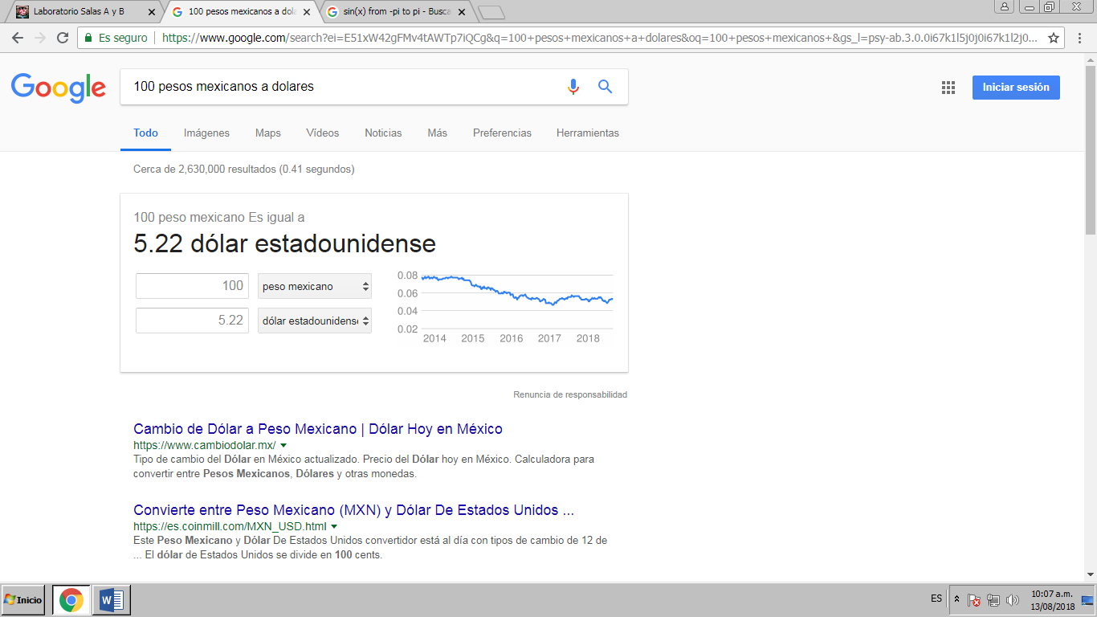

1. **Graficas**
   1. También nos puede mostrar un plano con graficas hechas en dos dimensiones.

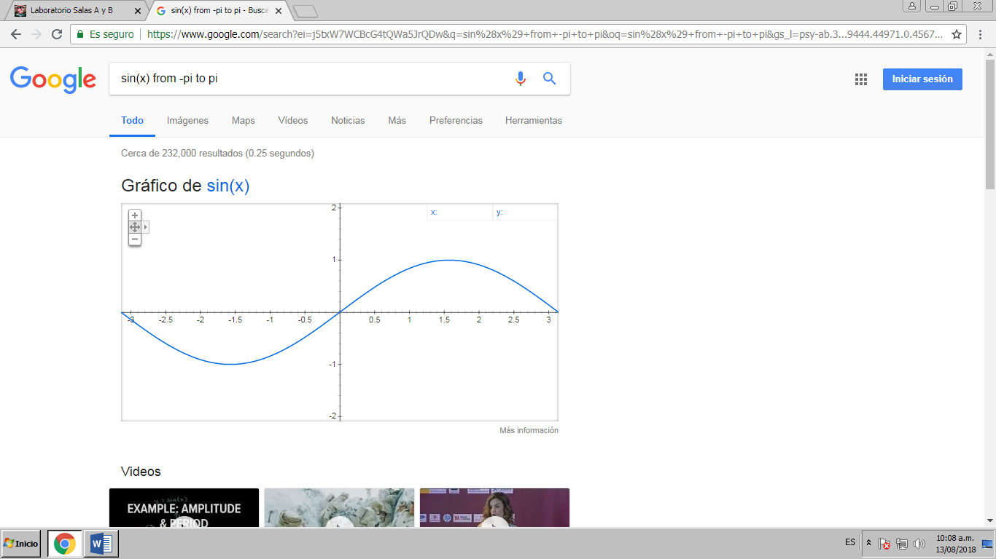

1. **Google Académico** 
   1. Google no solamente tiene el buscador casual, sino que escribiendo “Google Académico”, nos dará información de libros o paginas verificadas, no simplemente cualquier información.
   2. Se puede investigar tanto el título de algún libro o trabajo, o buscar al autor.

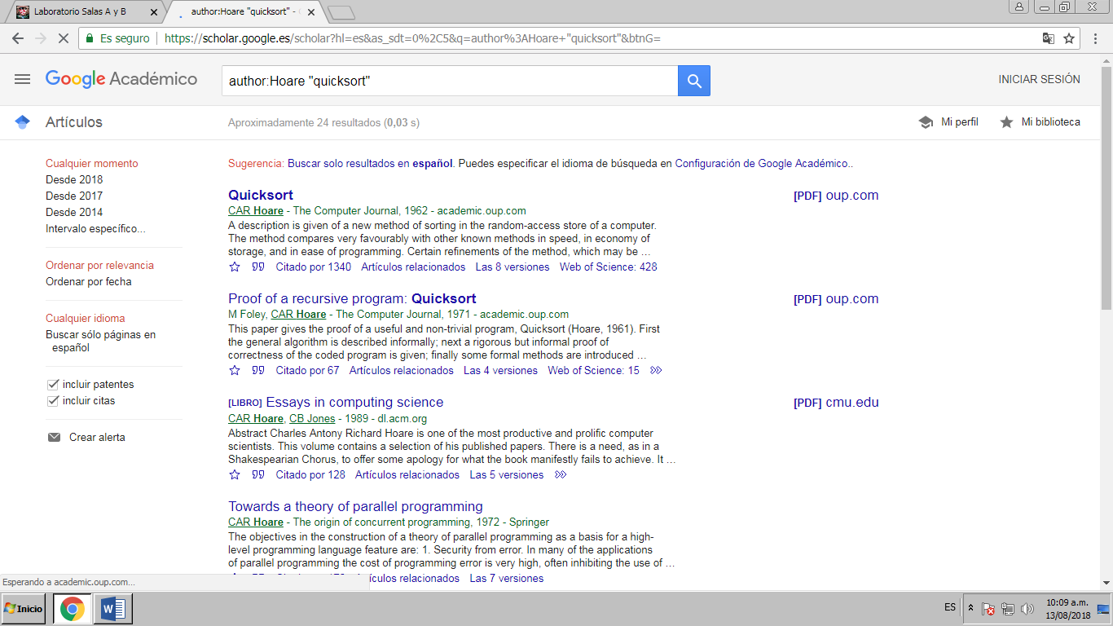

1. **Google Imágenes**
   1. Si colocamos una imagen en el buscador, nos buscará imágenes parecidas a esa imagen.

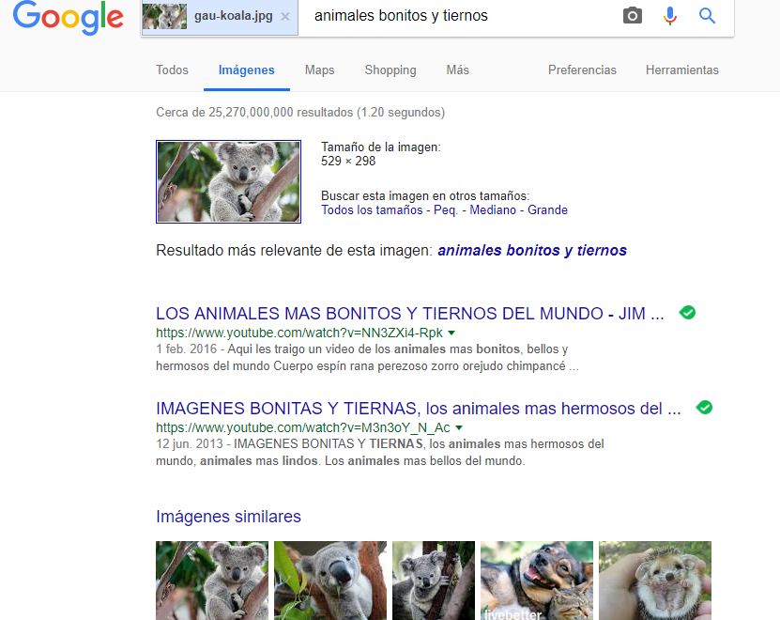

ACTIVIDAD EN CLASE

1. “Facultad de Ingeniería”
   1. Nos colocó la ubicación de la Facultad.

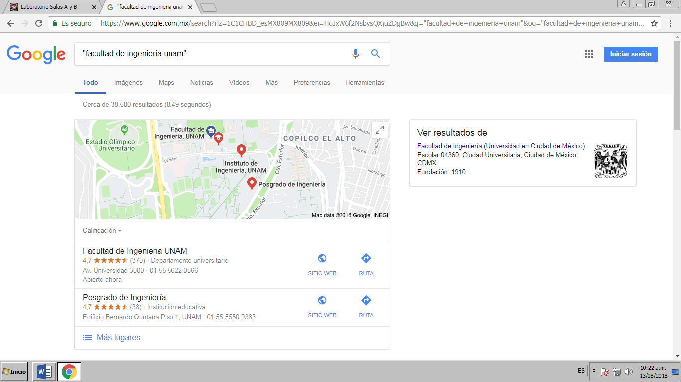

1. “Facultad de Ingeniería” –UNAM
   1. Más que nada nos coloca distintas facultades, pero aun asi nos muestra la ubicación de 2 facultades, entre ellas las de la UNAM.

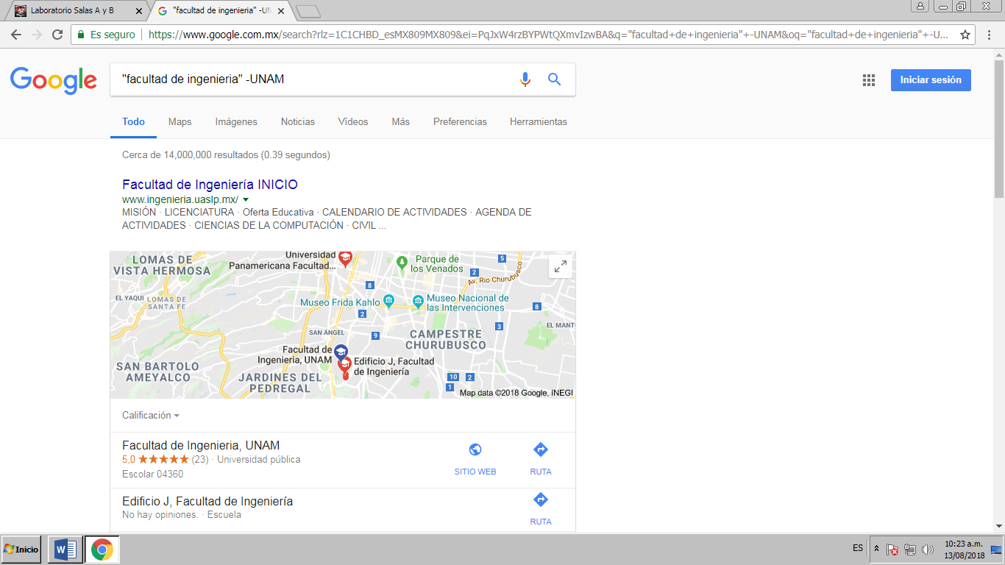

1. “Facultad de Ingeniería” +UNAM
   1. Nos muestra las páginas de C.U., especificamente de la UNAM.

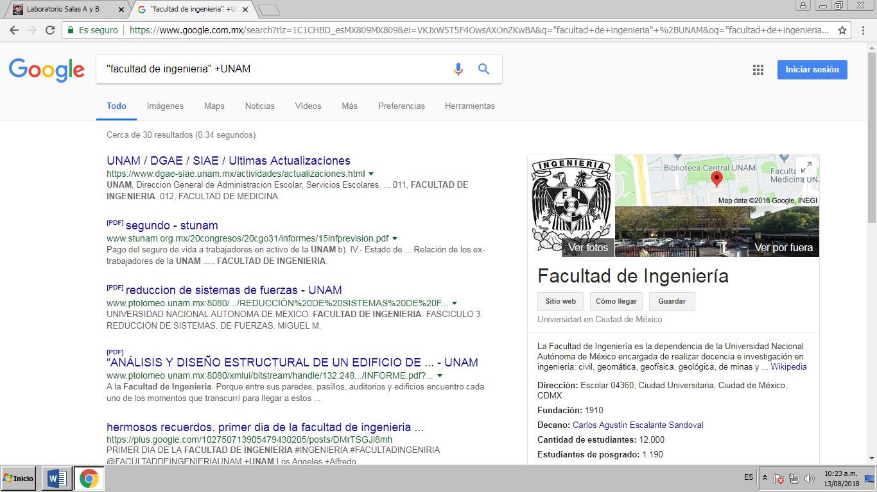

1. Site:cnnmexico.cim ~ UNAM
   1. La página nos muestra la información de la UNAM.

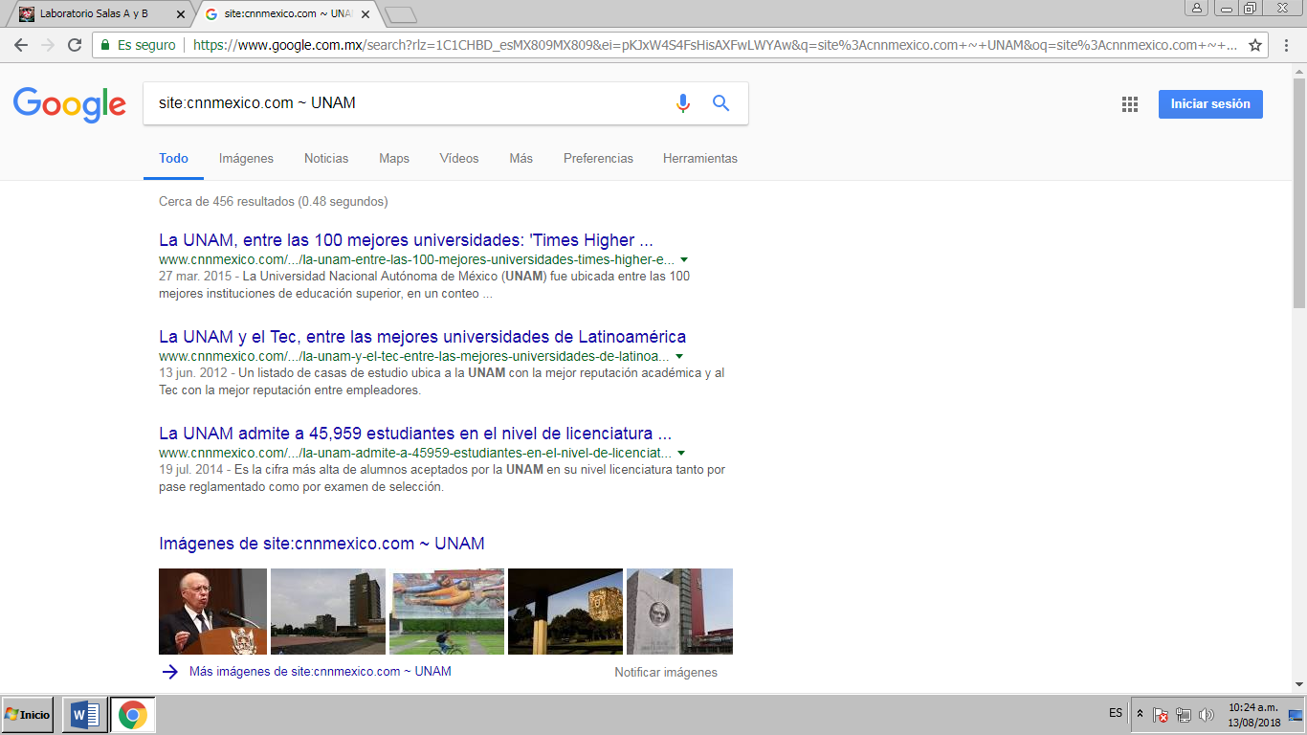

1. autor:Gabriel “Cien años de Soledad”
   1. Nos muestran cualquier documento que contenga la palabra y que hayan nombrado al autor.

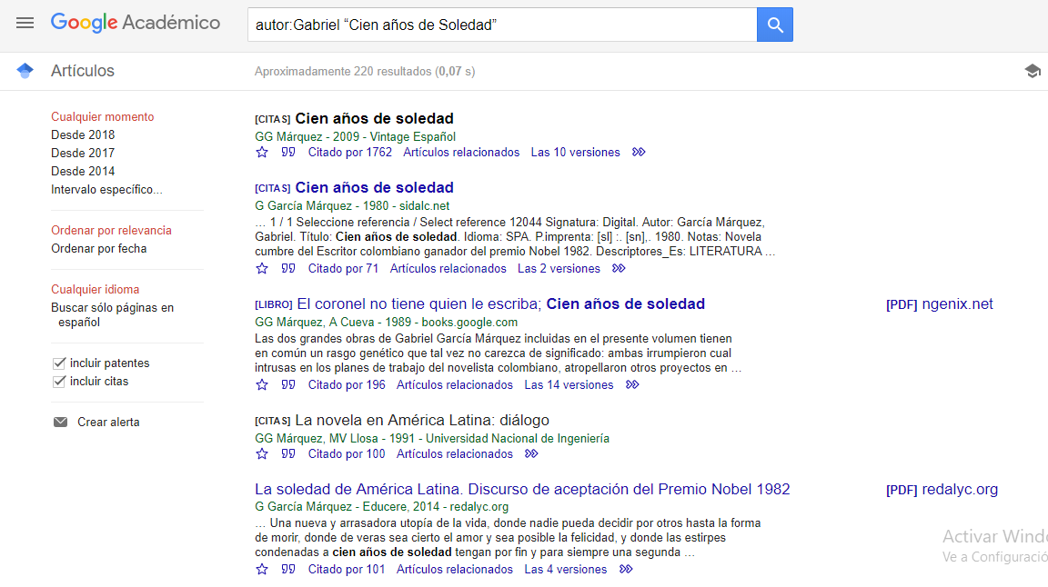

1. autor:Gabriel “Cien años de Soledad”.pdf
   1. En este caso solo nos muestra los pdf.

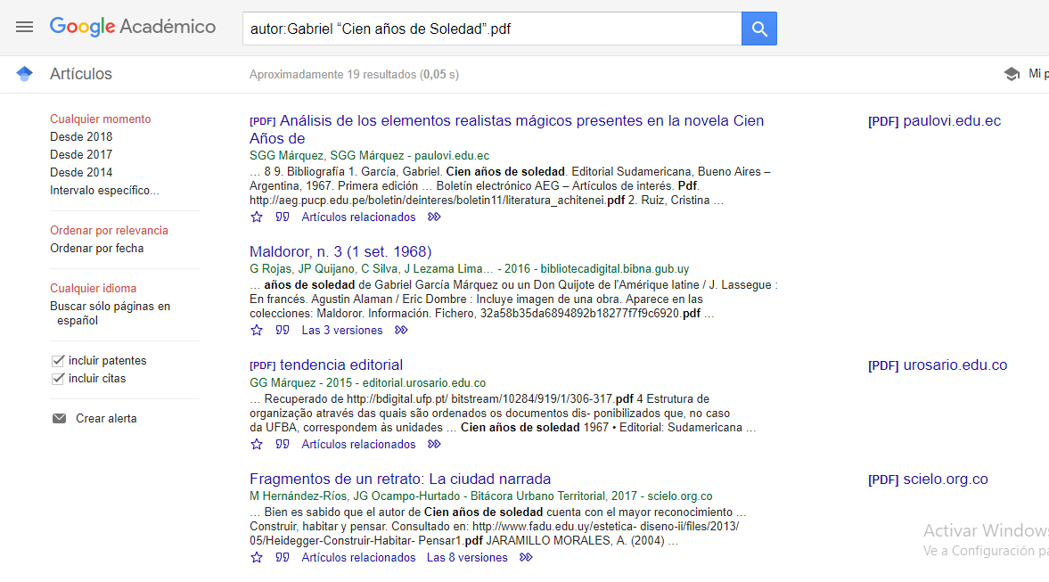

Conclusiones:

Podemos notar que Google tiene más “cosas ocultas”, ahora sabemos cómo investigar información de mejor manera, gracias a los comandos y distintas palabras que funcionan cómo instrucciones para que el Google busque las cosas de mejor manera, ya sea por trabajos, títulos, autores, etc.

También se nos dio a conocer “Google Académico”, el cual para algunos era desconocido, pero se nos mostró que es una mejor herramienta para buscar información verídica.